**Информация**

**по реализации национального проекта «Демография»**

**на территории Северо-Енисейского района**

**за 2024 год**

**Общие сведения**

С целью реализации национального проекта «Демография» распоряжением администрации Северо-Енисейского района от 30.01.2019 №95-р «О назначении ответственных за реализацию национальных проектов на территории Северо-Енисейского района» **назначены ответственные за реализацию национальных проектов на территории Северо-Енисейского района** по направлениям, определенным Указом Президента Российской Федерации от 07.05.2018 № 204 «О национальных целях и стратегических задачах развития Российской Федерации на период до 2024 года».

**Реализация национального проекта «Демография» в Северо-Енисейском районе осуществляется по следующим направлениям:**

1. Реализация регионального проекта Красноярского края «Финансовая поддержка семей при рождении детей» на территории Северо-Енисейского района;

2. Реализация регионального проекта Красноярского края «Содействие занятости женщин – доступность дошкольного образования для детей» на территории Северо-Енисейского района;

3. Реализация регионального проекта Красноярского края «Разработка и реализация программы системной поддержки и повышения качества жизни граждан старшего поколения на территории Красноярского края» («Старшее поколение»)» на территории Северо-Енисейского района;

4. Реализация регионального проекта Красноярского края «Формирование системы мотивации граждан к здоровому образу жизни, включая здоровое питание и отказ от вредных привычек» на территории Северо-Енисейского района;

5. Реализация регионального проекта Красноярского края «Создание для всех категорий и групп населения условий для занятий физической культурой и спортом, массовым спортом, в том числе повышение уровня обеспеченности населения объектами спорта и подготовка спортивного резерва» («Спорт - норма жизни») на территории Северо-Енисейского района.

**1. Реализация регионального проекта Красноярского края**

**«Финансовая поддержка семей при рождении детей»**

**Региональный проект Красноярского края «Финансовая поддержка семей при рождении детей».**

* **Цель:** Увеличение суммарного коэффициента рождаемости в Красноярском крае (до 1,792 детей на 1 женщину).
* **Срок реализации проекта:** 01.01.2019 – 31.12.2024.
* **Куратор реализации регионального проекта на территории Северо-Енисейского района:** Михалева Евгения Александровна – заместитель главы района по социальным вопросам.
* **Руководитель реализации регионального проекта на территории Северо-Енисейского района:** Воробьева Светлана Николаевна – начальник отдела по делам семьи, детства и социальной поддержки граждан администрации Северо-Енисейского района.

Сухарева Марина Фанзатовна – начальник ТО КГКУ «Управление социальной защиты населения» по Северо-Енисейскому району Красноярского края.

**Реализация регионального проекта Красноярского края «Финансовая поддержка семей при рождении детей»** на территории Северо-Енисейского района направлена на внедрение механизма финансовой поддержки семей при рождении детей, создание благоприятных условий для жизнедеятельности семьи, рождения детей, минимизации последствий изменения материального положения граждан в связи с рождением детей.

Мероприятиями **регионального проекта Красноярского края «Финансовая поддержка семей при рождении детей» являются**:

* Ежемесячные денежные выплаты в связи с рождением (усыновлением) первого ребенка;
* Ежемесячные денежные выплаты в случае рождения третьего ребенка или последующих детей до достижения ими возраста трех лет;
* Предоставление краевого материнского (семейного) капитала семьям, имеющим трех и более детей;
* Предоставление краевого материнского (семейного) капитала семьям, имеющим трех и более детей.

За 2024 год **за счет средств краевого бюджета** краевой материнский (семейный) капитал **получили 20 семей**. Общая сумма выплат по данному направлению **составила 3 522,2 тыс. руб**.

За 2024 год **за счет средств краевого бюджета** единовременное пособие при рождении одновременно двух и более детей **получила 1 семья**. Общая сумма выплат по данному направлению **составила 165,45  тыс. руб**.

**В Северо-Енисейском районе в целях реализации проекта осуществляет свою деятельность и исполняет мероприятия проекта** Территориальное отделение краевого государственного казенного учреждения «Управления социальной защиты населения» по Северо-Енисейскому району (далее - ТО КГКУ «УСЗН» по Северо-Енисейскому району).

За 2024 год ТО КГКУ «УСЗН» по Северо-Енисейскому району исполнены следующие мероприятия, которыепредставлены в таблице 1.

Таблица 1

**Информация**

**по итогам реализации мероприятий в рамках регионального проекта–**

**«Финансовая поддержка семей при рождении детей»**

**за 2024 год**

|  |  |  |  |  |
| --- | --- | --- | --- | --- |
| **№** | **Мероприятие** | **Количество граждан получивших финансовую поддержку**  **чел.** | **Общие затраты/**  **Краевой бюджет**  **тыс. руб.** | **Примечание** |
| 1 | Ежемесячная выплата при рождении (усыновлении) первого ребёнка | - | - | В соответствии с федеральным законом от 28.12.2017 № 418-ФЗ «О ежемесячных выплатах семьям, имеющим детей» |
| 2 | Краевой материнский (семейный) капитал (выплачивается на рождение третьего ребенка или последующих детей) | 20 | 3 522,20 | В соответствии с Законом края от 09.06.2011 №12-5937 «О дополнительных мерах поддержки семей, имеющих детей, в Красноярском крае» |
| 3 | Ежемесячная денежная выплата на ребенка в возрасте от 1,5 до 3 лет, которому временно не предоставлено место в государственной (муниципальной) образовательной организации, реализующей основную образовательную программу дошкольного образования | - | - | В соответствии с постановлением Правительства Красноярского края от 30.09.2014 № 507-п «Об утверждении государственной программы Красноярского края «Развитие системы социальной поддержки населения». |
| 4 | Единовременное пособие при рождении одновременно двух и более детей | 1 | 165,45 | В соответствии с Законом края от 09.12.2010 № 11-5393 «О социальной поддержке семей, имеющих детей, в Красноярском крае» |
|  | **ИТОГО** | **19** | **3 687,65** |  |

Помимо мер социальной поддержки и социальной помощи, предоставляемых семьям с детьми в рамках реализации федерального и регионального законодательства, в Северо-Енисейском районе для данной категории населения **предусмотрены дополнительные меры социальной поддержки за счет средств бюджета Северо-Енисейского района**.

Мероприятия по обеспечению дополнительных мер социальной поддержки для отдельных категорий граждан за счет средств бюджета Северо-Енисейского района, осуществляет **отдел по делам семьи детства и социальной поддержки граждан администрации Северо-Енисейского района** (далее – Отдел).

Порядок предоставления дополнительных мер социальной поддержки за счет средств бюджета Северо-Енисейского района семьям с детьми, проживающим в Северо-Енисейском районе предусмотрен в муниципальной программе **«Развитие социальных отношений, рост благополучия и защищенности граждан в Северо-Енисейском районе**».

За 2024 год **финансовая поддержка семей с детьми** за счет средств бюджета района **оказана 172 гражданам**. Общая сумма выплат по данному направлению **составила 1 244,00 тыс. руб**.



**Финансовая поддержка семьям с детьми, проживающим на территории Северо-Енисейского района**

Отделом **в целях реализации проекта за 2024 год выполнены следующие мероприятия,** которые представлены в таблице 2.

Таблица 2

**Дополнительные меры социальной поддержки семей с детьми за счет средств бюджета Северо-Енисейского района за 2024 год**

|  |  |  |  |  |
| --- | --- | --- | --- | --- |
| **№** | **Мероприятия** | **Количество граждан получивших финансовую поддержку**  **чел.** | **Общие затраты/**  **Бюджет**  **Северо-Енисейского района**  **тыс.руб.** | **Примечание** |
| **1** | Дополнительные меры социальной поддержки и социальной помощи для отдельных категорий граждан - семьям с новорожденными детьми в виде единовременной денежной выплаты | 26 | 520,00 | В соответствии с постановлением администрации Северо-Енисейского района от 17.09.2019 № 336-п «Об утверждении муниципальной программы «Развитие социальных отношений, рост благополучия и защищенности граждан в Северо-Енисейском районе» |
| **2** | Дополнительные меры социальной поддержки и социальной помощи для отдельных категорий граждан - беременным женщинам, проживающим в районе  в виде единовременной денежной выплаты | 36 | 60,00 | В соответствии с постановлением администрации Северо-Енисейского района от 17.09.2019 № 336-п «Об утверждении муниципальной программы «Развитие социальных отношений, рост благополучия и защищенности граждан в Северо-Енисейском районе» |
| **3** | Дополнительные меры социальной поддержки для отдельных категорий граждан, обучающихся в высших и средних специальных образовательных организациях Красноярского края в виде ежемесячной денежной выплаты | - | - | В соответствии с постановлением администрации Северо-Енисейского района от 17.09.2019 № 336-п «Об утверждении муниципальной программы «Развитие социальных отношений, рост благополучия и защищенности граждан в Северо-Енисейском районе» |
| **4** | Дополнительные меры социальной поддержки для отдельных категорий граждан, находящихся в трудной жизненной ситуации в виде единовременной денежной выплаты | 13 | 195,00 | В соответствии с постановлением администрации Северо-Енисейского района от 17.09.2019 № 336-п «Об утверждении муниципальной программы «Развитие социальных отношений, рост благополучия и защищенности граждан в Северо-Енисейском районе» |
| **5** | Дополнительные меры социальной поддержки для отдельных категорий граждан к праздничным дням и памятным датам | 35 | 35,00 | В соответствии с постановлением администрации Северо-Енисейского района от 17.09.2019 № 336-п «Об утверждении муниципальной программы «Развитие социальных отношений, рост благополучия и защищенности граждан в Северо-Енисейском районе» |
| **6** | Оказание социальной поддержки выпускникам 11-х классов школ Северо-Енисейского за счет безвозмездных поступлений в бюджет Северо-Енисейского района, средств бюджета Северо-Енисейского района | 62 | 434,00 | В соответствии с постановлением администрации Северо-Енисейского района от 17.09.2019 № 336-п «Об утверждении муниципальной программы «Развитие социальных отношений, рост благополучия и защищенности граждан в Северо-Енисейском районе» |
|  | **ИТОГО** | **172** | **1 244,00** |  |

За 2024 год **172 гражданина Северо-Енисейского района получили** дополнительные меры социальной поддержки семей с детьми за счет средств бюджета Северо-Енисейского района. Общая сумма выплат по данному направлению составила **1 244,0** тыс. руб. Так же, оказана социальная поддержка **62-м** выпускникам 11-х классов школ Северо-Енисейского района в 2024 году за счет безвозмездных поступлений в бюджет Северо-Енисейского района на сумму **434,0** тыс. руб.

Таким образом, в Северо-Енисейском районе внедрены механизмы финансовой поддержки семей при рождении детей, созданы благоприятные условия для жизнедеятельности семьи при рождении детей и минимизированы последствия изменения материального положения граждан в связи с рождением детей.

**2.Реализация регионального проекта Красноярского края «Содействие занятости женщин – доступность дошкольного образования для детей»**

**Региональный проект Красноярского края «Содействие занятости женщин – доступность дошкольного образования для детей».**

* **Цель:** Обеспечить возможность женщинам, имеющих детей, совмещать трудовую деятельность с семейными обязанностями, в том числе за счет повышения доступности дошкольного образования для детей в возрасте до трех лет.
* **Срок реализации проекта:** 01.01.2019 – 31.12.2024.
* **Куратор реализации регионального проекта на территории Северо-Енисейского района:** Михалева Евгения Александровна – заместитель главы района по социальным вопросам;
* **Руководитель реализации регионального проекта на территории Северо-Енисейского района:** Губкина Ирина Валерьевна – руководитель управления образования администрации Северо-Енисейского района;
* **Ответственное лицо за реализацию регионального проекта на территории Северо-Енисейского района:** Каминская Полина Алексеевна – главный специалист управления образования администрации Северо-Енисейского района.

В течение 2024 года **по региональному проекту Красноярского края «Содействие занятости женщин – доступность дошкольного образования для детей»** в управлении образования администрации Северо-Енисейского района проведены ряд заседаний рабочей группы по исполнению «дорожной карты» реализации данного регионального проекта на территории Северо-Енисейского района на период до 2024 года.

В Северо-Енисейском районе по данному региональному проекту **достигнут показатель результативности** - **«Доступность дошкольного образования для детей в возрасте от полутора до трех лет - 100%».**

**По состоянию на 31.12.2024 очередность в** дошкольные образовательные учреждения детей **от 1,5 до 7 лет отсутствует**, т.е доступность дошкольного образования для детей **в данной возрастной категории составляет 100%.**

**Этот показатель результативности достигнут за счет:**

* ввода в эксплуатацию в 2018 году нового дошкольного образовательного учреждения «Северо-Енисейский детский сад-ясли № 8 «Иволга» им. В.Б. Гайнутдиновой»;
* постепенного увеличения в детских садах и дошкольных группах общеобразовательных школ района ясельных групп.

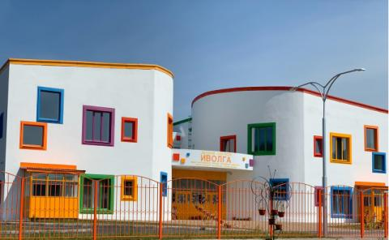

**Муниципальное бюджетное дошкольное образовательное учреждение Северо-Енисейский**

**сад-ясли №8 «Иволга»**

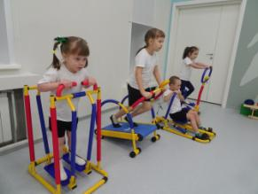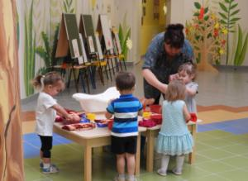

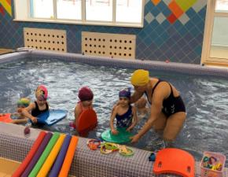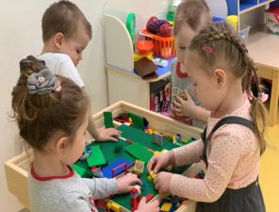

**Занятия детей в МБДОУ «Северо-Енисейский сад-ясли №8 «Иволга» им. В.Б. Гайнутдиновой»**

По приоритетной задаче национального проекта **«Создание условий для осуществления трудовой деятельности женщин, имеющих детей, включая достижение 100-процентной доступности (2024 год) дошкольного образования для детей в возрасте до трех лет»** в Северо-Енисейском районе на постоянной основе ведется работа **по информированию целевой категории женщин** о возможности за счет средств центра занятости населения района **освоить новую профессию или повысить квалификацию и по окончании декретного отпуска беспрепятственно приступить к своей трудовой деятельности**.

Кроме того специалисты центра занятости населения Северо-Енисейского района постоянно информируют население, в том числе женщин, имеющих детей, о ситуации на рынке труда Северо-Енисейского района через официальный сайт, средства массовой информациии ТVи на родительских собраниях в образовательных организациях района.

Реализация регионального проекта «Содействие занятости женщин – доступность дошкольного образования для детей» на территории района будет продолжена в дальнейшей работе Управления образования администрации района.

**3. Реализация регионального проекта Красноярского края «Разработка и реализация программы системной поддержки и повышения качества жизни граждан старшего поколения на территории Красноярского края» («Старшее поколение»)»**

**Региональный проект Красноярского края «Разработка и реализация программы системной поддержки и повышения качества жизни граждан старшего поколения на территории Красноярского края» («Старшее поколение»)».**

* **Цель:** Увеличение ожидаемой продолжительности здоровой жизни жителей Красноярского края до 67 лет в 2024 год.
* **Срок реализации проекта:** 01.01.2019 – 31.12.2024.
* **Куратор реализации регионального проекта на территории Северо-Енисейского района:** Михалева Евгения Александровна – заместитель главы района по социальным вопросам.
* **Руководитель реализации регионального проекта на территории Северо-Енисейского района:** Воробьева Светлана Николаевна– начальник отдела по делам семьи, детства и социальной поддержки граждан администрации Северо-Енисейского района.
* **Ответственное лицо за реализацию регионального проекта на территории Северо-Енисейского района:** Насекина Ольга Викторовна–ведущий специалист по работе с населением отдела по делам семьи, детства и социальной поддержки граждан администрации Северо-Енисейского района.

В рамках реализации **регионального проекта Красноярского края «Разработка и реализация программы системной поддержки и повышения качества жизни граждан старшего поколения на территории Красноярского края» («Старшее поколение»)»** на территории Северо-Енисейского района за 2024 год осуществлялось **мероприятие по созданию системы долговременного ухода за гражданами пожилого возраста и инвалидами**, как составной части мероприятий, направленных на развитие и поддержание функциональных способностей граждан старшего поколения. Данное мероприятие **включает в себя сбалансированные социальное обслуживание и медицинскую помощь на дому, в полустационарной и стационарной форме с привлечением патронажной службы и сиделок, а также поддержку семейного ухода.**

На территории Северо-Енисейского района краевым государственным бюджетным учреждением социального обслуживания «Комплексный центр социального обслуживания населения «Северо-Енисейский» (далее - Комплексный центр) **запущен пилотный проект «Школа ухода» по долговременному уходу за гражданами пожилого возраста и инвалидами,** в соответствии с которым на базе комплексного центра организован **уход за 25 гражданами пожилого возраста.**

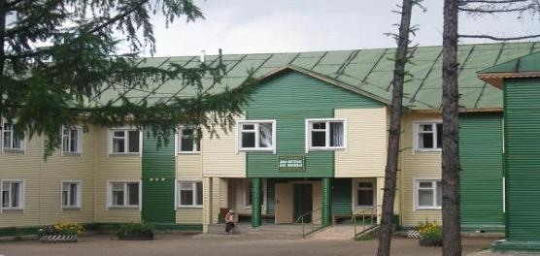

**Краевое государственное бюджетное учреждение социального обслуживания «Комплексный центр социального обслуживания населения «Северо-Енисейский»**

Одной из главных задач **«Школы ухода» является обучение родственников теоретическим и практическим навыкам ухода за пожилыми людьми и инвалидами**.

Помимо родственников, обучение в **«Школе ухода»** в обязательном порядке проходят социальные работники и младший медицинский персонал Комплексного центра. Немаловажным фактором в работе **«Школы ухода» является организация занятий с психологом**. «Момент отчаяния» рано или поздно наступает у всех родственников, и без определенных знаний и помощи преодолеть его достаточно сложно. Психолог учит слушателей справляться с такими состояниями, создавать благоприятную психологическую обстановку не только для себя, но и для своего подопечного.

За 2024 год проведено **10** занятий **«Школы ухода».**

Первое занятие «Школы ухода» проведено на тему: **«Роль и значимость средств реабилитации и предметов ухода за больными. Использование ТСР»** на котором, присутствовали **жители** района (родственники граждан пожилого возраста и инвалидов) и **9 сотрудников** Комплексного центра.

Второе занятие «Школы ухода» проведено на тему: **«Особенности ухода за больными с деменцией. Основные симптомы и признаки. Стадии болезни. Особенности поведения и общения. Агрессивное поведение. Тест сохранности психологического статуса. Работа с биографией»,** на которой присутствовали **жители** района (родственники граждан пожилого возраста и инвалидов) и **7 сотрудников** Комплексного центра.

Третье занятие «Школы ухода» проведено на тему: **«Организация питания в пожилом возрасте, помощь при кормлении ослабленных больных»,** на котором присутствовало **7 сотрудников** Комплексного центра.

Четвертое занятие «Школы ухода» проведено на тему: **«Особенности ухода за больными сахарным диабетом. Особенности питания при диабете. Диабетическая стопа»,** на которой присутствовало **5 сотрудников** Комплексного центра и **жители** района (родственники граждан пожилого возраста и инвалидов).

Пятое занятие «Школы ухода» проведено на тему: **«Гипертоническая болезнь»,** на которой присутствовало **5 сотрудников** Комплексного центра и **жители** района (родственники граждан пожилого возраста и инвалидов).

Шестое занятие «Школы ухода» проведено на тему: **«Особенности ухода за больными после инсульта»,** на котором присутствовали 3 сотрудника Комплексного центра и **жители** района (родственники граждан пожилого возраста и инвалидов).

Седьмое занятие «Школы ухода» проведено на тему: **«ОРЗ. Грипп. Профилактика. Лечение»**, на котором присутствовали 4 сотрудника Комплексного центра, 1 получатель социальных услуг и жители района (родственники граждан пожилого возраста и инвалидов).

Восьмое занятие «Школы ухода» проведено на тему**: «Пролежни: профилактика и факторы образования пролежней**», на котором присутствовали 3 сотрудника Комплексного центра, 1 получатель социальных услуг и жители района.

Девятое занятие «Школы ухода» проведено на тему: **«Диспансеризация. Ее значение для сохранения здоровья»,** на котором присутствовали 8 сотрудников Комплексного центра, 1 получатель социальных услуг и жители района.

Десятое занятие «Школы ухода» проведено на тему: **«ВИЧ. Профилактика»,** на котором присутствовали 6 сотрудников Комплексного центра и 1 получатель социальных услуг.

Кроме того, на территории Северо-Енисейского района в рамках муниципальной программы «Развитие социальных отношений, рост благополучия и защищенности граждан в Северо-Енисейском районе» **реализуются дополнительные меры поддержки граждан старшего поколения за счет средств бюджета Северо-Енисейского района**.

За 2024 год оказаны следующие дополнительные меры поддержки **граждан старшего поколения,** которые представлены в таблице 3.

Таблица 3

**Дополнительные меры социальной поддержки граждан старшего поколения за счет средств бюджета Северо-Енисейского района**

**за 2024 год**

|  |  |  |  |  |
| --- | --- | --- | --- | --- |
| **№** | **Мероприятия** | **Количество граждан получивших финансовую поддержку**  **чел.** | **Общие затраты/**  **Бюджет**  **Северо-Енисейского района**  **тыс. руб.** | **Примечание** |
| 1 | Дополнительные меры социальной поддержки для отдельных категорий граждан, удостоенных звания «Почетный гражданин Северо-Енисейского района» в виде компенсации расходов по оплате жилья и коммунальных услуг | 5 | 722,77 | В соответствии с постановлением администрации Северо-Енисейского района от 17.09.2019 № 336-п «Об утверждении муниципальной программы «Развитие социальных отношений, рост благополучия и защищенности граждан в Северо-Енисейском районе» |
| 2 | Дополнительные меры социальной поддержки для отдельных категорий граждан – вдовам (вдовцам) лиц, удостоенных звания «Почетный гражданин Северо-Енисейского района» в виде компенсации расходов по оплате жилья и коммунальных услуг | 1 | 20,22 | В соответствии с постановлением администрации Северо-Енисейского района от 17.09.2019 № 336-п «Об утверждении муниципальной программы «Развитие социальных отношений, рост благополучия и защищенности граждан в Северо-Енисейском районе» |
| 3 | Дополнительные меры социальной поддержки для отдельных категорий граждан, удостоенных звания «Почетный гражданин Северо-Енисейского района» в виде компенсации стоимости приобретенной путевки на санаторно-курортного лечение | 1 | 63,24 | В соответствии с постановлением администрации Северо-Енисейского района от 17.09.2019 № 336-п «Об утверждении муниципальной программы «Развитие социальных отношений, рост благополучия и защищенности граждан в Северо-Енисейском районе» |
| 4 | Дополнительные меры социальной поддержки для отдельных категорий граждан, награжденных знаком отличия Северо-Енисейского района «Ветераны золотодобычи 20лет» в виде ежемесячной денежной выплаты | 74 | 169,80 | В соответствии с постановлением администрации Северо-Енисейского района от 17.09.2019 № 336-п «Об утверждении муниципальной программы «Развитие социальных отношений, рост благополучия и защищенности граждан в Северо-Енисейском районе» |
| 5 | Дополнительные меры социальной поддержки для отдельных категорий граждан, награжденных знаком отличия Северо-Енисейского района «Ветераны золотодобычи 25 лет» в виде ежемесячной денежной выплаты | 148 | 514,80 | В соответствии с постановлением администрации Северо-Енисейского района от 17.09.2019 № 336-п «Об утверждении муниципальной программы «Развитие социальных отношений, рост благополучия и защищенности граждан в Северо-Енисейском районе» |
| 6 | Дополнительные меры социальной поддержки для отдельных категорий граждан – неработающих пенсионеров в виде ежемесячных денежных выплат | 667 | 1 492,00 | В соответствии с постановлением администрации Северо-Енисейского района от 17.09.2019 № 336-п «Об утверждении муниципальной программы «Развитие социальных отношений, рост благополучия и защищенности граждан в Северо-Енисейском районе» |
| 7 | Дополнительные меры социальной поддержки для отдельных категорий граждан в виде ежемесячной денежной выплаты | 18 | 172,53 | В соответствии с постановлением администрации Северо-Енисейского района от 17.09.2019 № 336-п «Об утверждении муниципальной программы «Развитие социальных отношений, рост благополучия и защищенности граждан в Северо-Енисейском районе» |
| 8. | Дополнительные меры социальной поддержки для отдельных категорий граждан, находящихся в трудной жизненной ситуации в виде единовременной денежной выплаты | 20 | 280,00 | В соответствии с постановлением администрации Северо-Енисейского района от 17.09.2019 № 336-п «Об утверждении муниципальной программы «Развитие социальных отношений, рост благополучия и защищенности граждан в Северо-Енисейском районе» |
| 9. | Дополнительные меры социальной поддержки для отдельных категорий граждан к праздничным дням и памятным датам | 132 | 168,00 | В соответствии с постановлением администрации Северо-Енисейского района от 17.09.2019 № 336-п «Об утверждении муниципальной программы «Развитие социальных отношений, рост благополучия и защищенности граждан в Северо-Енисейском районе» |
| 10. | Дополнительные меры социальной поддержки для отдельных категорий граждан – неработающих пенсионеров в виде единовременной денежной выплаты на приобретение овощей | 928 | 1 484,80 | В соответствии с постановлением администрации Северо-Енисейского района от 17.09.2019 № 336-п «Об утверждении муниципальной программы «Развитие социальных отношений, рост благополучия и защищенности граждан в Северо-Енисейском районе» |
|  | **ИТОГО** | **1 994** | **5 088,16** |  |

Итого за 2024 год дополнительные меры поддержки за счет средств бюджета Северо-Енисейского района получили **1 994 граждан старшего поколения.** Общая сумма выплат по данному направлению **составила 5 088,16 тыс. руб**.

На территории Северо-Енисейского района созданы все условия и проводятся мероприятия, направленные на увеличение ожидаемой продолжительности здоровой жизни жителей Северо-Енисейского района.

**4. Реализация регионального проекта Красноярского края «Формирование системы мотивации граждан к здоровому образу жизни, включая здоровое питание и отказ от вредных привычек»**

**Региональный проект Красноярского края «Формирование системы мотивации граждан к здоровому образу жизни, включая здоровое питание и отказ от вредных привычек».**

* **Цель:** Обеспечение к 2024 году увеличения доли граждан Красноярского края, ведущих здоровый образ жизни.
* **Срок реализации проекта:** 01.01.2019 – 31.12.2024
* **Куратор реализации регионального проекта на территории Северо-Енисейского района** – Михалева Евгения Александровна – заместитель главы района по социальным вопросам.
* **Руководитель реализации регионального проекта на территории Северо-Енисейского района**: Тюменцева Елена Васильевна – и. о главного врача КГБУЗ «Северо-Енисейская районная больница».
* **Ответственное лицо за реализацию регионального проекта на территории Северо-Енисейского района:** КГБУЗ «Северо-Енисейская районная больница» (Дузь Т.Г.).

Ключевым направлением в реализации регионального проекта Красноярского края «Формирование системы мотивации граждан к здоровому образу жизни, включая здоровое питание и отказ от вредных привычек», реализуемым КГБУЗ «Северо-Енисейская районная больница» является диспансеризация отдельных категорий граждан взрослого населения Северо-Енисейского района, а также информационно-разъяснительная работа с населением о здоровом образе жизни на приемах у врачей и через средства массовой информации, в том числе публикации статей в газете «Северо-Енисейский вестник».

В сфере здравоохранения для проведения диспансеризации отдельным категориям граждан взрослого населения Северо-Енисейского района **были проведены следующие организационные мероприятия:**

* выделено отдельное время для проведения диспансеризации отдельным категориям граждан взрослого населения;
* организованы выезды бригады врачей-специалистов в отдаленные поселки района;
* организована работа поликлиники в вечернее время и каждую третью субботу месяца.

План диспансеризации взрослых на 2024 год составляет **4 169 человек**.

По итогам 9 месяцев 2024 года первый этап диспансеризации прошли **2 162** человека, что составляет **51,9%** от годового плана.

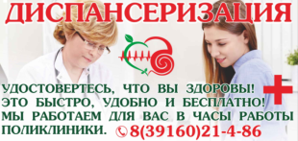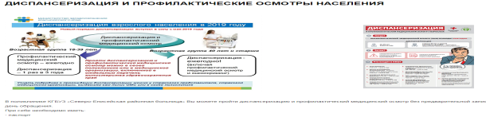

**Информационный блок на сайте учреждения КГБУЗ «Северо-Енисейская районная больница»**

Динамика распределения групп здоровья населения по итогам проведенной диспансеризации за 2024 год представлена в таблице 4.

Таблица 4

**Динамика распределения групп здоровья**

|  |  |  |  |  |
| --- | --- | --- | --- | --- |
| Группы  здоровья | **2023 год** | | **2024 год** | |
| Прошли 1 этап | % от годового плана  (3 785) | Прошли 1 этап | % от годового плана  (4 169) |
| **1 группа**  (абсолютно здоровые граждане) | 1 005 | **26,6%** | 1 636 | **41,1%** |
| **2 группа** (граждане, у которых не выявлено серьезных заболеваний) | 542 | **14,3%** | 440 | **10,6%** |
| **3а группа** (граждане с хроническими неинфекционными заболеваниями) | 1 698 | **44,9%** | 986 | **24,7%** |
| **3б группа** (граждане без хронических неинфекционных болезней, но которые имеют иные заболевания и нуждаются в регулярной медицинской помощи) | 919 | **24,3%** | 910 | **21,8%** |
| **ВСЕГО:** | 4 164 | **110,0** | 3 972 | **95,3%** |

Доминирующей группой является 1а группа здоровья (41,1%). На втором месте 3а группа здоровья (24,7%). На третьем месте 3б группа здоровья (21,8%)

Одной из важных черт диспансеризации населения, является выявление неблагоприятных факторов риска, которые могут способствовать возникновению заболевания, выявление заболеваний на ранней стадии развития.

Динамика впервые выявленных заболеваний представлена в таблице 5.

Таблица 5

**Динамика впервые выявленных заболеваний**

|  |  |  |  |  |
| --- | --- | --- | --- | --- |
| Наименования заболевания | 2023 год | | 2024 год | |
| Количество  случаев | % от  осмотренных | Количество  случаев | % от  осмотренных |
| ВСЕГО | 640 | 15,4 | 1 780 | 44,8 |
| - с заболеваниями эндокринной системы в т.ч. сахарный диабет | 27 | 0,6 | 212 | 5,3 |
| - с заболеваниями системы кровообращения | 271 | 6,5 | 1 069 | 26,9 |
| - с злокачественными новообразованиями | 9 | 0,2 | 28 | 0,7 |
| - с заболеваниями органов дыхания | 40 | 0,9 | 130 | 3,2 |
| - заболевания других органов и систем | 293 | 7,0 | 341 | 8,5 |

Доминирующими заболеваниями среди впервые выявленных у граждан, являются заболевания системы кровообращения, выявлено у **1 069 человек,** что составляет **26,9%** от прошедших диспансеризацию граждан. На втором месте по заболеваемости следуют заболевания других органов и систем, которые выявлены у **341 человека** (**8,5%** от осмотренных), и на третьем месте заболевания эндокринной системы, выявлено у **212 человек** (**5,3%** от осмотренных).

Распределение факторов риска по возрастным группам и половой принадлежности представлено в таблице 6.

Таблица 6

**Распределение факторов риска по возрастным группам и**

**половой принадлежности**

|  |  |  |  |  |  |  |  |  |  |  |  |  |
| --- | --- | --- | --- | --- | --- | --- | --- | --- | --- | --- | --- | --- |
| Фактора риска | Мужчины | | | | Женщины | | | | Всего | | | |
| 21 - 36 лет | 39 - 60 лет | Старше 60 лет | Всего | 21 - 36 лет | 39 - 60 лет | Старше 60 лет | Всего | 21 - 36 лет | 39 - 60 лет | Старше 60 лет | Всего |
| Повышенный уровень артериального давления | - | - | - | - | - | - | - | - | - | - | - | **-** |
| Гипергликемия неуточненная | 18 | 5 | 7 | 30 | 10 | 7 | 14 | 31 | 28 | 12 | 21 | **61** |
| Избыточная масса тела | 76 | 100 | 27 | 203 | 28 | 90 | 58 | 176 | 104 | 190 | 85 | **313** |
| Курение табака | 300 | 88 | 34 | 422 | 200 | 64 | 36 | 300 | 500 | 152 | 70 | **722** |
| Риск пагубного потребления алкоголя | 3 | 10 | 2 | 15 | 2 | 2 | 1 | 5 | 5 | 12 | 3 | **20** |
| Низкая физическая активность | 34 | 30 | 27 | 91 | 44 | 30 | 40 | 114 | 64 | 70 | 67 | **205** |
| Нерациональное питание | 70 | 100 | 45 | 205 | 85 | 30 | 61 | 115 | 155 | 130 | 106 | **330** |
| Высокий абсолютный суммарный сердечно - сосудистый риск | - | - | - | - | - | - | - | - | - | - | - | **-** |
| Очень высокий абсолютный суммарный сердечно - сосудистый риск | - | - | - | - | - | - | - | - | - | - | - | **-** |
| На первом месте – курение табака, преобладает во всех возрастных группах, **722 человека (18,1%)** от осмотренных за 2024 год.  На втором месте по распространенности – нерациональное питание. Этот фактор риска выявлен у **330 человек (8,3%),** преобладает в возрасте старше 60 лет.  На третьем месте – избыточная масса тела. Выявлено у **313 человек**, что составляет **7,8%** от всех осмотренных в 2024 году.  В результате реализации данного регионального проекта за 2024 год КГБУЗ «Северо-Енисейская районная больница **провела диспансеризацию 3 972 человек, что составляет 95,2% от годового плана.** | | | | | | | | | | | | |

**Результаты проведения диспансеризации населения свидетельствуют о важности снижения или устранения факторов риска**, таких как нерациональное питание, ожирение, низкая физическая активность, курение и употребление алкоголя. Обо всех факторах риска по итогу прохождения диспансеризации врачи поликлиники проводят беседы с населением района.

Также информационно-разъяснительная работа с населением о здоровом образе жизни ведется на приемах у врачей и через средства массовой информации, в том числе публикации статей в газете «Северо-Енисейский вестник».

Другим муниципальным учреждением - Управлением образования администрации Северо-Енисейского района за 2024 год была организована работа по решению **задачи «Мотивирование граждан к ведению здорового образа жизни и проведение информационно-коммуникационных кампаний».**

**Одним из направлений решения данной задачиявляется обучение различных групп населения** (родители детей дошкольного возраста, дети школьного возраста, родители детей школьного возраста, работники образовательных организаций) **навыкам здорового питания.**

С целью повышения уровня **информированности и образованности вышеназванной целевой группы о требованиях к качеству пищевой продукции, значении в питании основных пищевых веществ и пищевых продуктов, критических компонентов пищевых продуктов для формирования мотивации к приверженности здоровому питанию, умений выбора пищевых продуктов и формирования здорового рациона питания** вобразовательных организациях Северо-Енисейского района выполняются следующие мероприятия**:**

1. Организовано **непрерывное повышение профмастерства** ответственных лиц в образовательных организациях **за реализацию обучающих (просветительских) программ по вопросам здорового питания для детей дошкольного возраста, для детей школьного возраста**;
2. Ведется постоянный мониторинг по реализации обучающих программ по вопросам здорового питания детей дошкольного и школьного возраста.

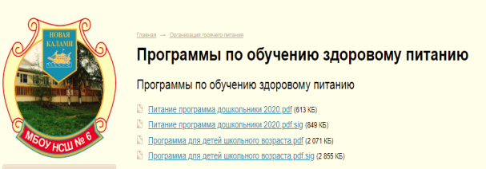

**Скриншот страницы официального сайта МБОУ « Новокаламинская средняя школа № 6**

3. Управление образования администрации Северо-Енисейского района ведет постоянный мониторинг проведения мероприятий по просветительским обучающим программам «Здорового питания с детьми дошкольного и школьного возраста и их родителями» (законными представителями).

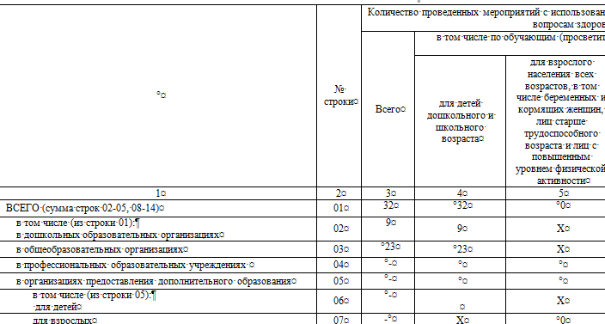

**Фрагмент таблицы ежемесячного мониторинга по реализации обучающих программ по вопросам здорового питания детей дошкольного и школьного возраста**

4. Согласно графика повышения квалификации педагогических работников, в течение 2024 года **три учителя прошли обучение по теме «Основы здорового питания для школьников».**

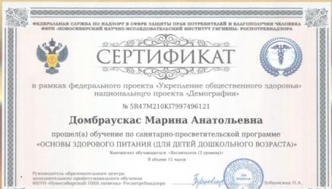

**Фрагмент сертификата по программе «Основы здорового питания»**

На информационных стендах и официальных сайтах образовательных организаций находится актуальный материал по вопросам питания, в том числе памятки.

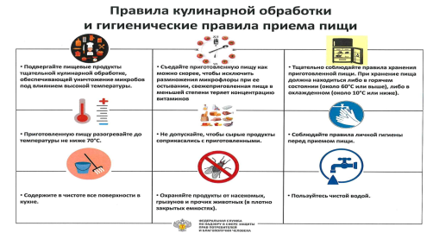

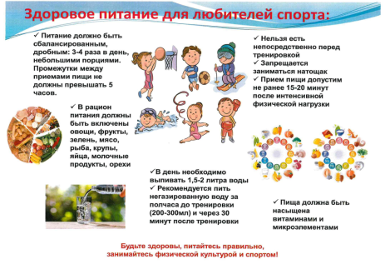

**Памятки о здоровом питании размещенные на сайтах образовательных организаций**

**Северо-Енисейского района**

За 2024 год **проведена инвентаризация технологического оборудования пищеблоков образовательных организаций, проведен мониторинг состояния инвентаря; составлен план-график ремонтов для подготовки помещений к началу 2024-2025 учебного года**, а так же закупок недостающего оборудования, либо оборудования взамен устаревшего.

В ходе проводимой работы было принято комиссионное решение о качественном и ответственном сохранении условий, инвентаря и оборудования пищеблоков и обеденных залов.

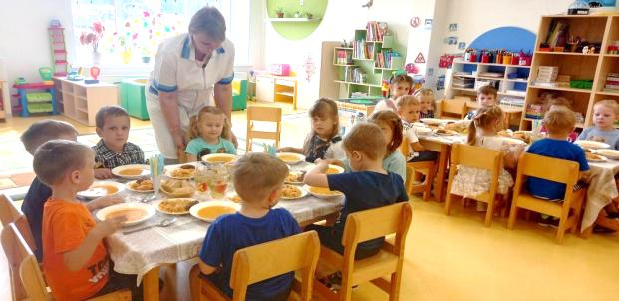

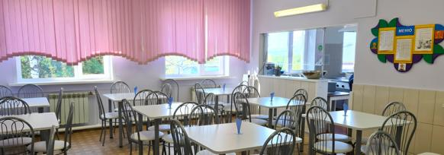

С детьми, обучающимися в 5-7 классах всех школ Северо-Енисейского района, были проведены **беседы о правильном питании, как главном условии здорового образа жизни**. Особое место в разговоре было отведено тому, что неправильное питание пагубно влияет на состояние здоровья – это и неполноценное по составу пища, и ее недостаток и ее переизбыток. В заключение беседы обучающиеся сделали вывод о значимости сбалансированного школьного меню.

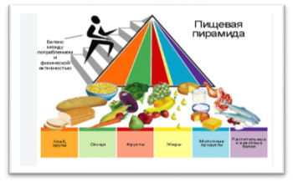

С обучающимися начальной школы при завершении учебного года был проведен **конкурс рисунков «Здоровым быть здорово!».**

|  |  |
| --- | --- |
|  |  |
|  |  |

**Рисунки учащихся 2-го класса МБОУ «Тейская средняя школа № 3»**

Работа в лагерях с дневным пребыванием детей, организованных на базе пяти общеобразовательных школ, началась с детской дискуссии о питании «Вкусная и правильная пища».

Задача мероприятия – **пополнить и углубить знания детей и сформировать стойкую приверженность принципам здорового питания**. В неформальной игровой форме важная информация воспринималась детьми с интересом.

Свое восприятие содержания беседы дети отразили на плакате:

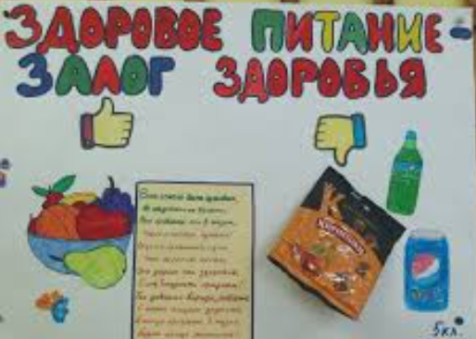

**5. Реализация регионального проекта Красноярского края «Создание для всех категорий и групп населения условий для занятий физической культурой и спортом, массовым спортом, в том числе повышение уровня обеспеченности населения объектами спорта и подготовка спортивного резерва»**

**(«Спорт - норма жизни»)**

**Региональный проект Красноярского края «Создание для всех категорий и групп населения условий для занятий физической культурой и спортом, массовым спортом, в том числе повышение уровня обеспеченности населения объектами спорта и подготовка спортивного резерва» («Спорт - норма жизни»).**

* **Цель:** Обеспечение к 2024 году увеличения доли граждан Красноярского края, ведущих здоровый образ жизни.
* **Срок реализации проекта:** 01.01.2019 – 31.12.2024
* **Куратор реализации регионального проекта на территории Северо-Енисейского района:** Михалева Евгения Александровна – заместитель главы района по социальным вопросам.
* **Руководитель реализации регионального проекта на территории Северо-Енисейского района**: Соловьев Владимир Александрович – начальник отдела физической культуры, спорта и молодежной политики.
* **Администратор проекта на территории Северо-Енисейского района:** Качесова Мария Владимировна - специалист по физической культуре, спорту.

На территории городского поселка Северо-Енисейский функционируют: муниципальное бюджетное образовательное учреждение дополнительного образования «Северо-Енисейская детско-юношеская спортивная школа» и муниципальное казенное учреждение спортивный комплекс Северо-Енисейского района «Нерика» включая в себя и плавательный бассейн «Аяхта».

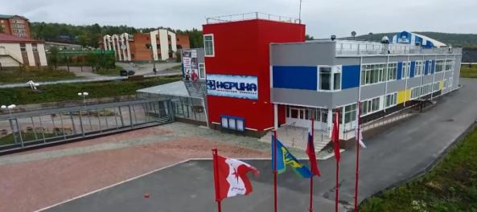

**МКУ «Спортивный комплекс Северо-Енисейского района «Нерика»**

**На территории района 57 спортивных сооружений,** в том числе: **26** плоскостных сооружения (хоккейные коробки, площадки), **11**спортивныхзалов, **2** бассейна, **3** лыжные базы, **1** площадка ГТО, **4** площадки с уличными тренажерами и **10** прочих сооружений (тренажерные залы, залы для единоборства).

**Уровень обеспеченности населения спортивными сооружениями составляет 100,0 %.**

В Северо-Енисейском районе развивается **более 12 видов спорта**: лыжные гонки, баскетбол, волейбол, бокс, дзюдо, каратэ, самбо, ринк-бенди, плавание, хоккей с мячом. Наиболее развитыми видами спорта района являются: бокс, волейбол, дзюдо, каратэ, самбо, лыжи, ринк-бенди.

Так, за 2024 год **«**Количество населения систематически занимающегося физической культурой и спортом на спортивных объектах Северо-Енисейского района» составило – **4 578 человек** (в возрасте от 3-х до 79 лет).

По итогам 2024 года «Доля систематически занимающихся физической культурой и спортом на территории района», составила – **57,85%.**

Плановое значение - доля систематически занимающихся физической культурой и спортом на территории района: 2024 г. – **56,27**%, 2025 г. – **58,14**%.

В структуре спортивного комплекса «Нерика» работают и успешно развиваются, привлекая молодежь и взрослое население района к систематическим занятиям физической культурой, **пять физкультурно-спортивных клубов по месту жительства граждан**.

По итогам **2024 года** в физкультурно-спортивных клубах **систематически занималось 385 человек**.

Также в структуре спортивного комплекса «Нерика» осуществляет свою деятельность **центр тестирования Всероссийского физкультурно-спортивного комплекса «Готов к труду и обороне»**, одной из задач которого является подготовка населения к выполнению видов испытаний и вовлечение в систематические занятия физической культурой.

В 2024 году команда Северо-Енисейского района выезжала в с. Сухобузимо на зональные XXII летние спортивные игры среди муниципальных районов и муниципальных округов Красноярского края «Сельская нива Красноярья» 2024 и **заняла 4 место**.

В 2024 году команда Северо-Енисейского района выезжала в г. Красноярск на **Фестиваль ВФСК ГТО среди трудовых коллективов**, где команда Северо-Енисейского района **заняла 1 место** в конкурсе фотографий, в рамках фестиваля ГТО среди трудовых коллективов и **2 место** в Фестивале ВФСК ГТО среди трудовых коллективов.

Школьники Северо-Енисейского района тоже принимали участие в Фестивале ВФСК «ГТО», которыйпроходил в г Красноярске и **заняли 2 место среди команд школьников.**

За 2024 год приступили к выполнению видов испытаний **комплекса ГТО – 1 042 жителя района.**



**Сдача норм ГТО жителями Северо-Енисейского района**

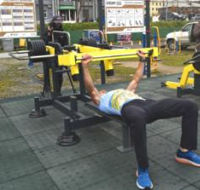****

**Сдача норм ГТО жителями Северо-Енисейского района**

Кроме того, в рамках реализации подпрограммы «Развитие массовой физической культуры и спорта» на территории Северо-Енисейского района ежегодно организовывается и проводится **более 150 физкультурно-спортивных мероприятий**, охватывающих все возрастные категории населения.

За 2024 год более **172 физкультурно-спортивных мероприятия,** что составляет **89,6%** от календарного плана.

В 2024 году, согласно распоряжению администрации Северо-Енисейского района от 28.12.2023 года № 3218-р «Об утверждении Планов мероприятий по физической культуре, спорту и молодежной политике Северо-Енисейского района на 2024 год» и в рамках реализации подпрограммы «Развитие массовой физической культуры и спорта», проводятся **спартакиады**, в которые входят следующие виды спорта: настольный теннис, волейбол, ринк-бенди, лыжные гонки, полиатлон, биатлон, шашки, плавание, мини-футбол, стрельба.

Спортивными учреждениями Северо-Енисейского района подготовлены **2 мастера спорта Российской Федерации и 9 кандидатов в мастера спорта,** в том числе: **4 КМС по самбо, 1 КМС по Дзюдо, 1 КМС по боксу, 1 КМС по восточному боевому единоборству, и 2 КМС по лыжным гонкам.**

По итогам участия в районных соревнованиях и спартакиадах сформируются сборные команды района, которые успешно принимают участие **в официальных физкультурных мероприятиях и спортивных соревнованиях Красноярского края.**

За 2024 года спортсменами Северо-Енисейского района занято **140 мест в краевых, зональных, во всероссийских соревнованиях, в том числе: 43 первых мест, 43 вторых и 54 третьих мест**.

За 2024 год по результатам участия в соревнованиях, североенисейские спортсмены **вошли в сборную Красноярского края по разным видам спорта:**

по лыжным гонкам **Корепанова Александра** и **Козяев Денис**;

по боксу **Шрейдер Доминика**;

по самбо **Мацак Демьян**, **Болдинов Владислав, Будянский Иван, АмерхановАмир, АмерхановСайфула, Гулак Валерий, Волкова Александра**, **Отвагина Виктория**, **Султанова Танзеля**, **Усова Дарья**;

по восточному боевому единоборству **Мамаев Иван** сётокан одиночное, **Мамаев Иван** сито-рю ката одиночное, **Соловьев Игорь** сётокан ката, **Соловьев Игорь** сито-рю одиночное, **Шевцов Владислав** сётокан кумитэ, **Коробков Сергей** сётокан кумитэ, **Коробков Сергей** сито-рю, **Салтыков Егор** сётокан ката одиночное;

по всестилевому каратэ - **Шевцов Владислав, Коробков Сергей**.

По итогам участия в районных соревнованиях и спартакиадах сформируются сборные команды района, которые успешно принимают участие в официальных физкультурных мероприятиях и спортивных соревнованиях Красноярского края, в том числе фестивалях ВФСК ГТО.

За отчетный период финансирование реализованных мероприятий составило **4 669,11 тыс. руб.** (98,21 % от плановых назначений 2024 года).

Всего на 2024 год запланировано финансирование подпрограммы «Развитие массовой физической культуры и спорта» в размере **4 754,27 тыс. руб.**

**Исполнители:**

**Овчар Ольга Николаевна - заместитель главы района по экономике, анализу и прогнозированию.**

**Каминская Полина Алексеевна – главный специалист Управления образования администрации Северо-Енисейского района.**

**Воробьева Светлана Николаевна – начальник отдела по делам семьи, детства и социальной поддержки граждан администрации Северо-Енисейского района.**

**Тюменцева Елена Васильевна – главный врача КГБУЗ «Северо-Енисейская районная больница».**

**Качесова Мария Владимировна - специалист по физической культуре, спорту.**